Ази фотомонтажу
План:
- Чужий проти Олександра Усика
- Домашній монтаж
Чужий проти Олександра Усика
Фон завантажте тут
Фото Олександра Усика завантажте тут
Фото чужого завантажте тут
Зробіть монтаж "Чужий проти Олександра Усика"

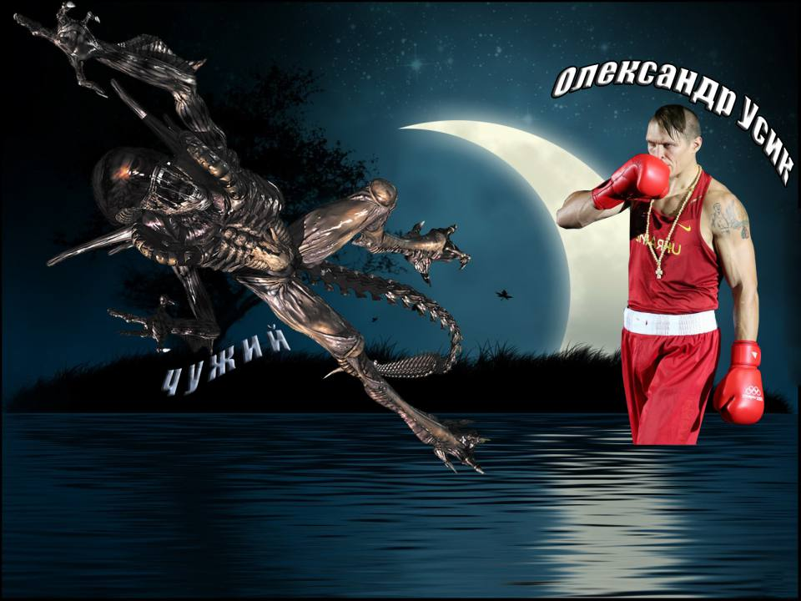

Домашній монтаж
Аналогічно до "Чужий проти О.Усика" створіть свій монтаж зі своїх фото.

